对IT行业薪酬变化的数据分析

章靖宇1

1 大连理工大学 辽宁 大连 116024

**摘 要** IT行业是一门新兴的工科行业，在当今的社会中占有重要地位，是信息社会的支柱产业之一。信息产业的发展对整个国民经济的发展意义重大，信息产业通过它的活动使经济信息的传递更加及时、准确、全面，有利于各产业提高[劳动生产率](https://baike.baidu.com/item/%E5%8A%B3%E5%8A%A8%E7%94%9F%E4%BA%A7%E7%8E%87/431341)；信息技术产业加速了科学技术的传递速度，缩短了科学技术从创制到应用于生产领域的距离；信息产业的发展推动了[技术密集型产业](https://baike.baidu.com/item/%E6%8A%80%E6%9C%AF%E5%AF%86%E9%9B%86%E5%9E%8B%E4%BA%A7%E4%B8%9A/1218711)的发展，有利于[国民经济结构](https://baike.baidu.com/item/%E5%9B%BD%E6%B0%91%E7%BB%8F%E6%B5%8E%E7%BB%93%E6%9E%84/10883256)上的调整。随着对信息技术的应用日益广泛，产品规模日益扩大，人们使用工程的管理办法，借助于计算机科学技术、数学、管理科学与工程等诸多学科，以求有效解决面临的问题。因此，该产业需要，也确实吸引到了一大批优秀的复合型人才投身，吸引他们的原因中薪资就占有一部分比例。基于此,文中根据该行业的薪资变化数据侧面对该行业进行分析，展望该行业未来前景。

**关键词：**IT行业；薪资

**Data Analysis of Salary Changes in IT Industry**

Zhang Jingyu1

1 Dalian University of Technology, Dalian 116024, China

**Abstract** IT industry is an emerging engineering industry, which plays an important role in today's society and is one of the pillar industries in the information society. The development of information industry is of great significance to the development of the whole national economy. Through its activities, the information industry makes the transmission of economic information more timely, accurate and comprehensive, which is conducive to the improvement of labor productivity of various industries; the information technology industry accelerates the transmission speed of science and technology, shortens the distance between the creation and application of science and technology in the field of production; the development of information industry promotes the development of science and technology The development of technology intensive industries is conducive to the adjustment of national economic structure. With the increasingly wide application of information technology and the increasing expansion of product scale, people use engineering management methods, with the help of computer science and technology, mathematics, management science and engineering and many other disciplines, in order to effectively solve the problems. Therefore, the industry needs, and indeed attracts, a large number of excellent compound talents to join in. Among the reasons that attract them, salary accounts for a part of the proportion. Based on this, this paper analyzes the industry from the perspective of salary change data, and looks forward to the future of the industry

**Keywords** IT industry; Salary

引言

IT技术，是通过[计算机网络](https://baike.baidu.com/item/%E8%AE%A1%E7%AE%97%E6%9C%BA%E7%BD%91%E7%BB%9C/18763)的广域网使不同的设备相互连接，加快信息的传输速度和拓宽信息的获取渠道，促进各种不同的软件应用的开发，改变了人们的生活和学习方式的一种新兴技术。互联网技术的普遍应用，是进入信息社会的标志。近年来，IT行业以其高水平薪资、高强度工作与高行业壁垒越来越为大众所熟知。但是，大众对于该行业的具体细节特别是薪酬变化及其原因仍然了解不多。在整体介绍IT行业的同时，本文从薪资角度，分析近年来IT行业薪资的变化趋势与平均水平，对IT行业进行介绍。

1 近年IT行业平均薪酬

1.1 行业外部薪酬数据比较

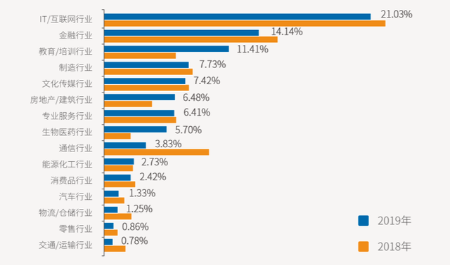 据全国各地统计局数据显示，IT行业平均工资已连续四年雄踞各行业榜首，全国范围内年平均工资已超过16万元，已远超最初排名第一的金融相关行业。而各行业的薪酬年涨幅程度方面，IT行业也位居第一。（如图1）相比较于中国人均年收入17186元，IT行业年均收入是前者十倍左右。

1.2 行业内部薪酬情况对比

以北京为例，前端工程师的月均收入为19340元；java后端工程师的月

图1 各行业薪资情况图

均收入为22980元；自动化测试工程师的月均收入为17850元；测试开发工程师的月均收入为24630元；Android开发工程师的月均收入为22470元；信息安全工程师的月均收入为17690元性能测试工程师的月均收入为16750元；渗透测试工程师的月均收入为17550元；爬虫工程师的月均收入为22190元；数据分析师的月均收入为18830元；数据库开发工程师的月均收入为15610元；Linux开发工程师的月均收入为19300元；区块链工程师的月均收入为22240元；云计算工程师的月均收入为22020元；物联网工程师的月均收入为16590元；算法工程师的月均收入为30780元；图像识别工程师的月均收入为29430元；数据可视化工程师的月均收入为19570元；Unity开发工程师的月均收入为18590元；运维工程师的月均收入为14200元；ui设计师的月均收入为14660元；嵌入式工程师的月均收入为17420元。【1】由此可见，行业内部的薪酬情况也并非总体平均那样乐观，位居高点的算法工程师的月均收入甚至为运维工程师的月均收入的两倍，IT行业内部的薪资差距较大。对于行业外的大众而言，都是面向屏幕的“程序员”，但巨额薪资差距的背后，一定有技术方面的差距与职业负担上的不同。

2 关于薪酬数据的分析

2.1 IT行业历年薪酬数据变化比较分析

据表1所示数据，IT行业的年平均收入从2015年至今稳步提升，年均增长率接近10%[2]，不仅跑赢了通胀速率，也远远跑在了国家年均收入增长速率前头。再据其本身自2014年起就位居年均收入行业第一的事实，IT行业报酬丰厚这一留给普罗大众的固有印象是属实的。根据图片及数据，IT行业年均收入增长稳健，尚无明显的遏制增长隐患。结合IT技术在日常生活中越来越重要，与人类生活捆绑日渐紧密，IT行业也正在大量吸纳人才并处于开拓市场的黄金时期，未见市场有明显饱和的现象。随着“中国智造2035”计划的提出与实施，IT技术也搭上了国家政策的顺风车，IT行业也必将迎来新一波的增长点，相应薪酬也应该在未来一段时间内继续水涨船高。

表1 IT行业历年薪酬数据

2.2 IT行业各地薪酬数据变化比较分析

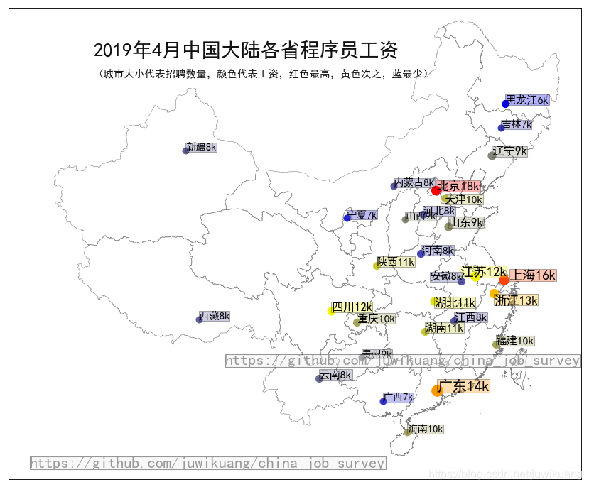 根据2019年4月的数据，2019年4月北京招收程序员23618人，平均工资17539元，工资中位数15000元；上海招收程序员45725人，平均工资16009元，工资中位数14583元；广东招收程序员75793人，平均工资14143元，工资中位数12500元；浙江招收程序员19115人，平均工资13383元，工资中位数12500元；四川招收程序员12048人，平均工资11633元，工资中位数11000元；江苏招收程序员33463人，平均工资11555元，工资中位数10500元；湖北招收程序员16023人，平均工资11113元，工资中位数10000元；黑龙江招收程序员2538人，平均工资6076元，工资中位数5250元【3】（如图2）。由此可见，各地方 IT行业从业者平均收入也有较大差异，这中间与地域影响关系很大。虽然各地方因为竞技水平差差异人均收入本就有别，但影响更大的是IT行业从业地点的特殊性。该行业企业一般集中于沿海经济发达地区与大型省会城市等地，因而北上广深等地意味着更多的IT行业就业机会、更激烈的人才竞争与更丰厚的薪水报酬。而西北、东北等地因为提供此类就业岗位不多，因而乏人问津，相应对于从业者水平要求不高，也未能提供丰厚薪水。

图2 各省薪酬情况

分析方法

运用趋势分析法与比较法，我们能了解过去几年内IT行业薪资变化的不断增长的趋势，并据此作出预测，IT行业在未来仍将保持一段时间的快速发展趋势，薪资水平依旧会不断上涨。由此可以预测，从事IT行业的人数仍将持续增加，IT行业依旧是未来就业的一个大热领域。

结论以及现状分析

毫无疑问，IT行业具有相对传统行业较高的薪资水平，且仍具有不断增长的趋势。

2020年疫情把互联网的优势再一次凸显了出来，线上教育、远程办公、远程医疗、人工智能、5G等技术在疫情防控期间发挥了重要作用2020年3月4日，中共中央政治局常务委员会召开，会议强调，要加快5G网络、数据中心等新型设施建设，其中涉及到IT行业的有5G、大数据中心、人工智能和工业互联网。IT有很多细分领域，软件人才对技术的要求较高，很多高校培养方式与企业需求严重脱轨。因此，一个有技术、有经验的人才，会成为企业争抢的对象. IT行业自出现以来，一直以前所未有的速度发展，每年新增的技术人才缺口都在百万之上，各行各业都需要互联网人才的加入。根据有关数据显示，IT行业从业人员平均年薪已逾十万元。除此之外，政府一直在大力推动新兴产业发展，在政策红利的不断释放下，互联网领域的高端人才已供不应求。可以预见，未来互联网行业仍有很大的发展空间【4】。

**参考文献**

[1]IT 行业薪资水平统计(18-19年) https://blog.csdn.net/abcnull/article/details/103121626

[2]国家统计局数据<https://data.stats.gov.cn/>

[3]全国程序员收入大调查，粒度到省<https://blog.csdn.net/juwikuang/article/details/89844396>

[4]中国IT行业的现状和未来https://zhuanlan.zhihu.com/p/137185093